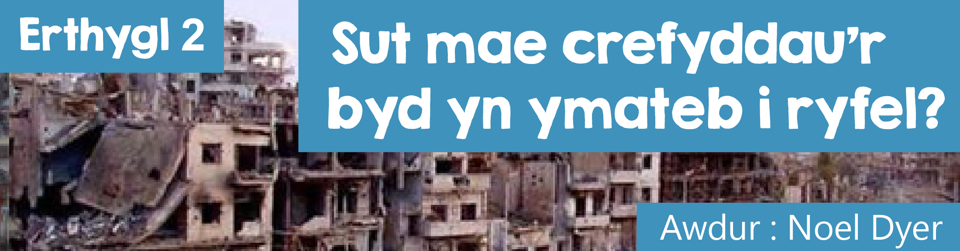

**Ymateb i Ryfel**

Mewn byd perffaith byddai rhyfel ddim yn digwydd. O edrych o gwmpas y byd heddiw, ac yn y gorffennol, gwelwn fod rhyfela’n digwydd yn gyson. Mae ymateb y crefyddau i ryfel yn un cymhleth ac mae gwahaniaeth barn y tu mewn ac ar draws crefyddau.

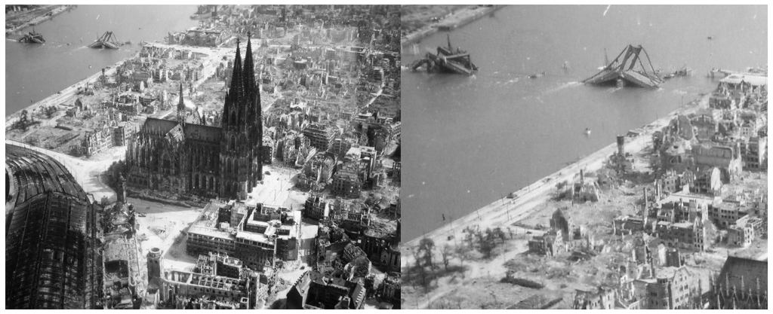

*Effaith cyrch bomio Prydain ar Cologne Mai 1942*



Ar y llaw arall, mae credinwyr eraill yn credu bod defnyddio trais yn anghywir bob amser. Maen nhw’n dadlau bod rhaid anelu at heddwch a chytgord a dysgu cydweithio ac ymwneud ag eraill. Iddyn nhw, mae angen datrys gwrthdaro cyn iddo fynd yn fater difrifol.

Mae rhai Cristnogion yn credu na ddylent gymryd rhan mewn unrhyw fath o wrthdaro arfog. Mae’r bobl yma’n credu mewn **heddychiaeth** -sef y gred fod unrhyw ffurf ar drais neu ryfel yn gwbl annerbyniol. Maen nhw’n dweud bod hyn yn dilyn dysgeidiaeth Iesu, er enghraifft, mae Iesu’n dweud, ‘Gwyn eu byd y tangnefeddwyr oherwydd cânt hwy eu galw'n blant i Dduw’ (Mathew 5:9). Mae Iesu’n dysgu ei ddilynwyr: ‘carwch eich gelynion, a gweddïwch dros y rhai sy’n eich erlid’ (Mathew 5:44) ac "Os bydd rhywun yn dy daro ar dy foch de, tro'r llall ato hefyd." (Mathew 5:39). Hyd yn oed pan gafodd ei arestio yng Ngardd Gethsemane, rhwystrodd Iesu ei ddisgyblion rhag ei amddiffyn gyda grym, gan ddweud, **‘Rho dy gleddyf yn ôl yn ei le, oherwydd bydd pawb sy’n cymryd y cleddyf yn marw trwy’r cleddyf’.**Mae yna draddodiad hir o wrthwynebu pob rhyfel wedi bodoli yng Nghymru ac mae hyn yn parhau hyd heddiw yn ymdrechion Cymdeithas y Cymod. Mae Cymdeithas y Cymod yng Nghymru yn rhan o fudiad heddwch rhyngwladol mae ei haelodau’n gwrthod rhyfel a thrais ar sail eu crefydd ac yn ymgyrchu dros heddwch. (www.cymdeithasycymod.org.uk)



Ar y llaw arall mae llawer o Gristnogion yn credu bod rhaid mynd i ryfel mewn rhai amgylchiadau pan fod pob dull arall wedi methu. Maen nhw’n credu y gellir cyfiawnhau rhyfel i atal sefyllfa waeth ac i amddiffyn y diniwed, ond rhaid osgoi defnyddio grym diangen a rhaid peidio targedu pobl gyffredin neu ardaloedd poblog. Yn ôl yr Eglwys Gatholig ‘Tra bod perygl o ryfel yn parhau ... ni ellir gwadu’r hawl i lywodraethau amddiffyn eu hunain ...... os yw pob ymdrech i gael heddwch wedi methu’.

**Barn Islam**

Ystyr y term Islam yw heddwch. Mae’r grefydd, neges Muhammad a’r Qur'an, yn rhoi pwyslais ar heddwch a’r angen i gyd-fyw ag eraill. Mae’n bosibl eich bod wedi clywed y gair **jihad’.** Ystyr y gair yw ‘ymdrechu’. Mae dau fath o ‘jihad’, sef jihad mwyaf a jihad lleiaf.

Y Jihad mwyaf, a’r pwysicaf, yw’r ymdrech bersonol fewnol yn erbyn drygioni. Mae’n rhaid i Fwslimiaid ymdrechu yn erbyn pob temtasiwn i fyw bywyd da yn unol ag ewyllys Allah; mae’n rhaid iddyn nhw ymdrechu i gyflawni eu dyletswyddau a dangos gofal o eraill.

Y Jihad lleiaf yw ymladd er mwyn amddiffyn Islam a’i phobl. **‘Rhoddir caniatâd i ymladd y rhai yr ymosodir arnynt oherwydd y maent wedi dioddef cam .... rhai sydd wedi cael eu herlid yn anghyfiawn o’u cartrefi’.** Er hyn, mae amodau pendant i jihad milwrol, er enghraifft:

* Mae’n rhaid sicrhau fod pob dull arall wedi methu cyn mynd i ryfel
* Rhaid osgoi dioddefaint i bobl gyffredin, plant, yr henoed a chleifion.
* Ni ddylid parhau i ymladd wedi i’r gelyn ollwng ei arfau a dylid rhyddhau carcharorion
* Rhaid anelu at adfer heddwch a rhyddid.

Ers rhai blynyddoedd rydym wedi gweld grŵp ‘Y Wladwriaeth Islamaidd’ (Islamic State) yn hawlio cyfrifoldeb am nifer o ddigwyddiadau terfysgol erchyll ar draws y byd. Mae’r terfysgwyr yn arddel credoau crefyddol eithafol ac yn defnyddio trais yn erbyn pobl sy’n anghytuno gyda’u safbwyntiau. Ar y llaw arall, mae nifer o grwpiau Islamaidd sy’n ceisio cymod. Yn dilyn ymosodiad ar synagog yn Copenhagen, Denmarc yn 2015, daeth 650 o Fwslimiaid Norwy at ei gilydd er mwyn creu cylch dynol o gwmpas synagog Oslo fel bod yr Iddewon yn gallu addoli ar y Shabbat.

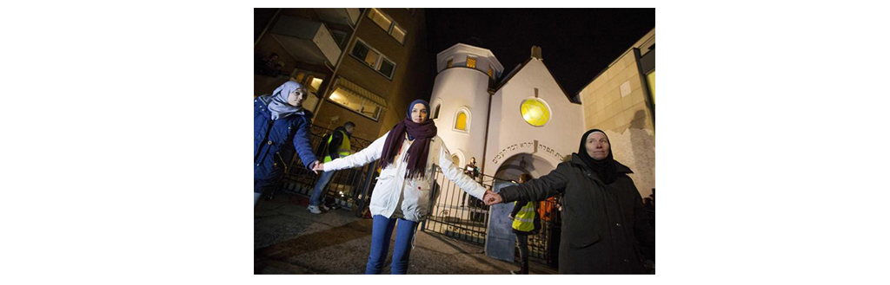

*Mwslimiaid yn diogelu addolwyr Iddewig*



*Sadeem Kidwai, Ysgrifennydd Cyffredinol Cyngol Mwslimaidd Cymru*

Mae Cyngor Mwslimaidd Cymru (http://muslimcouncilwales.org.uk/about-us-welsh/) yn ymwybodol o’r angen i sicrhau cydweithio rhwng Mwslimiaid yng Nghymru a hefyd am yr angen am gyd ddealltwriaeth rhwng Mwslimiaid ac eraill yng Nghymru. Yn wyneb y darlun negyddol o Islam oherwydd **terfysgaeth** ryngwladol y mae am weld **‘hybu delwedd gywir o Islam a Mwslimiaid yng Nghymru’** er mwyn **‘cynrychioli gwir neges Islam a’i dysgeidiaethau’.** Y mae’r Cyngor wedi gwneud datganiadau cyson yn erbyn yr ymosodiadau rhyfelgar a wnaed gan IS~~IS~~ (Y Wladwriaeth Islamaidd).

Dywedodd Sadeem Kidwai, Ysgrifennydd Cyffredinol Cyngor Mwslimaidd Cymru ar ôl yr ymosodiadau ym Mharis (Tachwedd 2015): “*These people are criminals. They are nothing to do with Islam or Muslims. If someone is called Mohammed Ali and they say ‘Allahu akbar’ that does not make them a Muslim ... Your acts define your faith not your words. The most recent attacks in Paris are an affront to humanity … This attack is being claimed by the group calling themselves ‘Islamic State’ but there is nothing Islamic about such people and their actions are evil. They are not Islamic. They are not human beings*'.

Mae imamau o fosgiau Caerdydd wedi dod at ei gilydd i gynhyrchu pamffled ‘Beth y mae Islam yn ei ddweud mewn gwirionedd’ i esbonio prif negeseuon Islam ar themâu fel parch a goddefgarwch ac i herio eithafiaeth a thrais. Dyma enghraifft o gynnwys y pamffled:

“Mae defnyddio terfysg i gyflawni amcanion gwleidyddol wedi’u gwahardd yn Islam, ac fel Mwslimiaid, gorchmynnir i ni barchu sancteiddrwydd pob bywyd dynol. Dywed Allah yn y Qur'an Sanctaidd: ‘Pwy bynnag a laddo yn anghyfiawn; bydd fel petai wedi lladd y ddynoliaeth gyfan, a phwy bynnag a achuba fywyd; bydd fel petai wedi achub y ddynoliaeth gyfan.’” (Qur’an, 5:32)

Gellir gweld y pamffled yma

(Beth mae Islam yn ei ddweud mewn gwirionedd.pdf)

**Barn Hindŵaeth**

Mae neges Hindŵaeth ar ryfel i’w weld yn y testunau sanctaidd yn arbennig y Vedas, Cyfreithiau Manu a’r Bhagavad Gita. Mae llawer o Hindŵiaid yn credu fod pob trais ac ymladd mewn rhyfel yn anghywir. Mae hyn ar sail y ffaith fod gan bob gweithred (**karma**) ei ganlyniadau. Er hynny nid yw pob rhyfel yn cael ei wahardd yn y llyfrau sanctaidd ac mae duwiau’r Vedas yn cael eu mawrygu am gyflawni eu dyletswydd mewn rhyfel.

Yn ôl y Bhagavad Gita, nid yw Arjuna eisiau ymladd ond mae Krishna yn esbonio mai dyma ei ddyletswydd fel aelod o ddosbarth y rhyfelwyr - **‘Meddwl am dy ddyletswydd. Nid oes anrhydedd gwell i filwr nag ymladd mewn rhyfel cyfiawn’.** Mae rheolau i’w dilyn mewn rhyfel cyfiawn yn cynnwys dangos trugaredd at yr henoed, gwragedd a phlant yn ogystal â’r sawl sydd wedi ildio.

Ar y llaw arall un o egwyddorion sylfaenol Hindŵaeth yw **Ahimsa** sef ymdrechu yn erbyn annhegwch a drygioni heb ddefnyddio trais. Dyma’r egwyddor a ysbrydolodd Gandhi yn yr 20fed ganrif. Dysgodd fod trais bob amser yn anghywir a phrotestiodd mewn **dulliau di-drais** bob amser gan ddatgan **‘Bydd llygad am lygad yn gwneud y byd cyfan yn ddall’.**

**Diweddglo**



*Logo Cyngor Byd yr Arweinwyr Crefyddol*

Ym mis Awst 2000 daeth dwy fil o arweinwyr crefyddol ac ysbrydol holl brif grefyddau’r byd at ei gilydd mewn cynhadledd byd eang yn Efrog Newydd. Roeddynt am osod esiampl i’w dilynwyr a dangos bod modd trafod a chyd-weithio er mwyn sicrhau heddwch. Cyhoeddwyd 28 Awst 2000 fel ‘Diwrnod Gweddi Heddwch y Byd’ a gofynnwyd i bobl ar draws y byd ddod at ei gilydd i weddïo dros heddwch ac i ddangos eu bod yn barod i faddau a chymodi.

